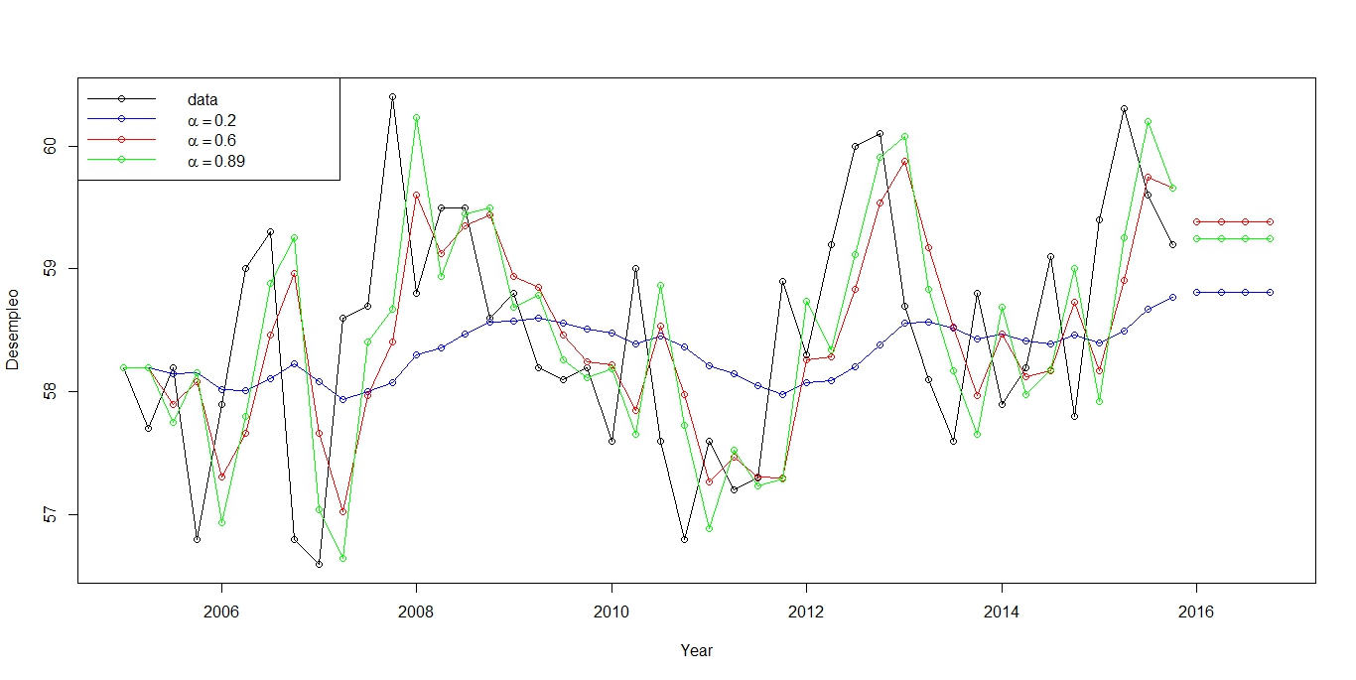RODOLFO ANGEL GONZALEZ RAMIREZ. SERIES DE TIEMPO.

|  |  |  |  |  |
| --- | --- | --- | --- | --- |
|  | MODELO 1 | MODELO 2 | MODELO 3 | MODELO 4 |
| ME | -1.453444e-15 | 0.02325581 | 0.19 | -1.817667e-15 |
| RMSE | 0.9525846 | 1.011331 | 1.39946 | 1.011064 |
| MAE | 0.7909091 | 0.8325581 | 1.155 | 0.8320173 |
| MAPE | -0.02655838 | 0.0246255 | 1.965211 | -0.01516254 |
| MASE | 1.353412 | 1.424378 | 1 | 1.423779 |

Observando la gráfica, podemos darnos cuenta que el modelo que mejor se ajusta a los datos reales y que, por lo tanto, hace una mejor predicción de nuestros datos, es aquel con un alfa =0.9.

De acuerdo a los datos, el modelo 1, de la media, es el que tiene valores más cercanos a 0.

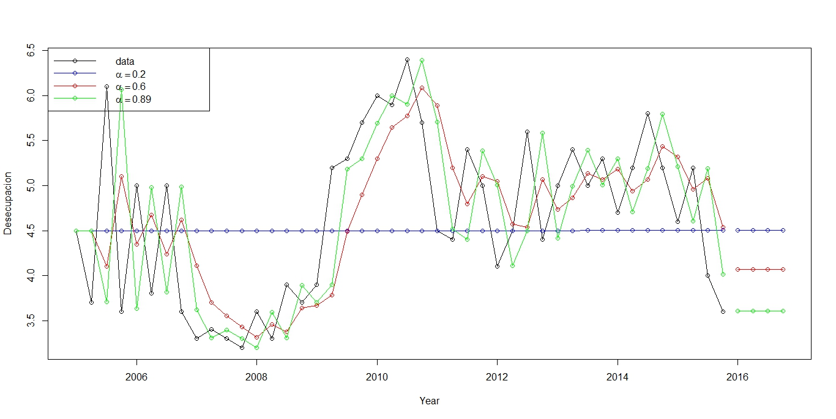

|  |  |  |  |  |
| --- | --- | --- | --- | --- |
|  | MODELO 1 | MODELO 2 | MODELO 3 | MODELO 4 |
| ME | -2.926902e-16 | -0.02093023 | -0.0125 | 2.169028e-16 |
| RMSE | 0.8903755 | 0.8840972 | 0.999875 | 0.8838494 |
| MAE | 0.7772727 | 0.6906977 | 0.7775 | 0.6902109 |
| MAPE | 17.05785 | 15.21203 | 17.05785 | 15.15597 |
| MASE | 0.9997077 | 0.8883571 | 1 | 0.8877311 |

Observando la gráfica, podemos darnos cuenta que el modelo que mejor se ajusta a los datos reales y que, por lo tanto, hace una mejor predicción de nuestros datos, es aquel con un alfa =0.987.

De acuerdo a los datos, el modelo 4, de la deriva, es el que tiene valores más cercanos a 0.